TUẦN: TIẾT:
BÀI 17. BA LẦN KHÁNG CHIẾN CHỐNG QUÂN XÂM LƯỢC
MÔNG – NGUYÊN CỦA NHÀ TRẦN (Thế kỉ XIII)
Thời gian thực hiện: ( tiết)

I. MỤC TIÊU (Học xong bài học, học sinh sẽ đạt được)
1. Về kiến thức:
- Vẽ, lập được lược đồ diễn biến chính ba lần kháng chiến của nhà Trần chống quân xâm lược Mông - Nguyên.
- Phân tích được nguyên nhân thắng lợi, nêu được ý nghĩa lịch sử của ba lần kháng chiến chống quân xâm lược Mông – Nguyên.
- Nhận thức được sâu sắc tinh thần đoàn kết và quyết tâm chống giặc ngoại xâm của quân dân Đại Việt.
- Đánh giá được vai trò của một số nhân vật lịch sử tiêu biểu thời Trần: Trần Thủ Độ, Trần Quốc Tuấn, Trần Nhân Tông,...
2. Về năng lực:
- Khai thác và sử dụng được thông tin của một số tư liệu lịch sử đơn giản dưới sự hướng dẫn của giáo viên trong các bài học lịch sử.
- Vận dụng được kiến thức lịch sử để phân tích và đánh giá tác động của một sự kiện, nhân vật, vấn đề lịch sử đối với cuộc sống hiện tại, đồng thời giải thích các vấn đề thời sự đang diễn ra ở trong nước và thế giới.
3. Về phẩm chất:
- Tự hào về truyền thống lịch sử dân tộc, có ý thức trách nhiệm với cộng đồng.
II. THIẾT BỊ DẠY HỌC VÀ HỌC LIỆU
- SGK, SGV.
- Một số video, tranh ảnh liên quan đến nội dung bài học.
- Máy chiếu, máy tính
- Giấy A1 hoặc bảng phụ để HS làm việc nhóm.
- Phiếu học tập.
III. TIẾN TRÌNH DẠY HỌC
Hoạt động 1: XÁC ĐỊNH VẤN ĐỀ
a) Mục tiêu: Giúp HS
- Tạo tâm thế cho học sinh chuẩn bị vào bài học.
- Xác định được vấn đề chính của nội dung bài học.
b) Nội dung:
GV: Chia nhóm lớp và giao nhiệm vụ.
HS quan sát hình ảnh, làm việc nhóm để trả lời câu hỏi của GV
c) Sản phẩm:
- Vẽ, lập được lược đồ diễn biến chính ba lần kháng chiến của nhà Trần chống quân xâm lược Mông - Nguyên.
- Phân tích được nguyên nhân thắng lợi, nêu được ý nghĩa lịch sử của ba lần kháng chiến chống quân xâm lược Mông – Nguyên.
d) Tổ chức thực hiện:
B1: Chuyển giao nhiệm vụ (GV)
B2: Thực hiện nhiệm vụ
GV: Hướng dẫn HS quan sát, phân tích hình ảnh và trả lời câu hỏi.
HS: Quan sát, phân tích hình ảnh và ghi kết quả thảo luận ra phiếu học tập.
B3: Báo cáo thảo luận
GV:
- Yêu cầu đại diện của một vài nhóm lên trình bày sản phẩm.
- Hướng dẫn HS báo cáo (nếu các em còn gặp khó khăn).
HS:
- Đại diện báo cáo sản phẩm nhóm
- HS còn lại theo dõi, nhận xét, bổ sung cho nhóm bạn (nếu cần).
B4: Kết luận, nhận định (GV)
- Nhận xét (hoạt động nhóm của HS và sản phẩm), chốt kiến thức, chuyển dẫn vào hoạt động hình thành kiến thức mới.
- Viết tên bài, nêu mục tiêu chung của bài và dẫn vào HĐ tiếp theo.
HĐ 2: HÌNH THÀNH KIẾN THỨC MỚI
1. Cuộc kháng chiến lần thứ nhất, chống quân xâm lược Mông Cổ (1258)
a) Mục tiêu: Giúp HS nêu được
- Vẽ, lập được lược đồ diễn biến lần thứ nhất kháng chiến của nhà Trần chống quân xâm lược Mông Cổ.
- Nhận thức được sâu sắc tinh thần đoàn kết và quyết tâm chống giặc ngoại xâm của quân dân Đại Việt.
- Đánh giá được vai trò của một số nhân vật lịch sử tiêu biểu thời Trần: Trần Thái Tông và Trần Thủ Độ…
b) Nội dung: GV đặt câu hỏi, HS trả lời câu hỏi của GV.
c) Sản phẩm: Câu trả lời đúng của HS.
1.
2. Vua Trần Thái Tông và Thái sư Trần Thủ Độ giữ vai trò: chỉ huy quân đội, lãnh đạo cuộc kháng chiến chống Mông Cổ của nhân dân Đại Việt.Với những chủ trương kế sách đúng đắn, ví dụ như: chủ động rút lui khỏi kinh thành Thăng Long để bảo toàn lực lượng; tổng phản công khi quân Mông Cổ đang gặp khó khăn… kế sách đánh giặc đúng đắn đó chính là điều kiện tiên quyết dẫn đến thắng lợi của các cuộc kháng chiến.
d) Tổ chức thực hiện
HĐ của thầy và trò | Sản phẩm dự kiến
B1: Chuyển giao nhiệm vụ (GV)  Từ hoạt động tìm hiểu vừa rồi em hãy cho biết:  Đọc thông tin, tư liệu và quan sát lược đồ 17.1, sơ đồ 17, hãy:  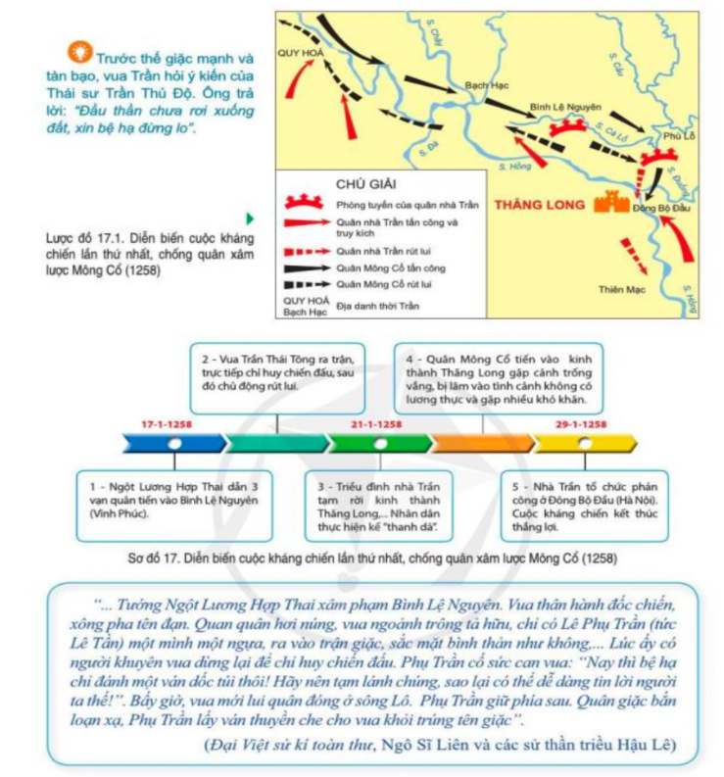  - Tóm tắt diễn biến chính của cuộc kháng chiến lần thứ nhất, chống quân xâm lược Mông Cổ (1258)?  - Nêu vai trò của vua Trần Thái Tông và Thái sư Trần Thủ Độ trong cuộc kháng chiến lần thứ nhất, chống quân xâm lược Mông Cổ (1258)?  B2: Thực hiện nhiệm vụ  GV hướng dẫn HS trả lời  HS:  - Quan sát ngữ liệu trong SGK để trả lời câu hỏi.  - Suy nghĩ cá nhân để lấy ví dụ minh hoạ.  B3: Báo cáo, thảo luận  GV yêu cầu HS trả lời.  HS trả lời câu hỏi của GV.  B4: Kết luận, nhận định (GV)  Nhận xét câu trả lời của HS và và chốt kiến thức. | - Ngày 17- 1 - 1258, ba vạn quân Mông Cổ do Ngột Lương Hợp Thai chỉ huy, tiến vào Bình Lệ Nguyên (Vĩnh Phúc) thì bị phòng tuyến của ta chặn lại.  - Ngày 21-1-1258: Để bảo toàn lực lượng, nhà Trần chủ trương thực hiện kế “thanh dã”.  - Ngày 29-1-1258, Nhà Trần mở cuộc phản công lớn ở Đông Bộ Đầu. Cuộc kháng chiến chống quân xâm lược Mông Cổ lần thứ nhất kết thúc thắng lợi.
2. Cuộc kháng chiến lần thứ 2, chống quân xâm lược Nguyên (1285)
a) Mục tiêu: Giúp HS
- Vẽ, lập được lược đồ diễn biến lần thứ 2 kháng chiến của nhà Trần chống quân xâm lược Nguyên.
- Nhận thức được sâu sắc tinh thần đoàn kết và quyết tâm chống giặc ngoại xâm của quân dân Đại Việt.
- Đánh giá được vai trò của một số nhân vật lịch sử tiêu biểu thời Trần: Trần Nhân Tông và Trần Quốc Tuấn…
b) Nội dung:
- GV sử dụng KT khăn phủ bàn để tổ chức cho HS khai thác đơn vị kiến thức.
- HS suy nghĩ cá nhân, làm việc nhóm và hoàn thiện nhiệm vụ.
c) Sản phẩm: Phiếu học tập đã hoàn thành của HS.
1.
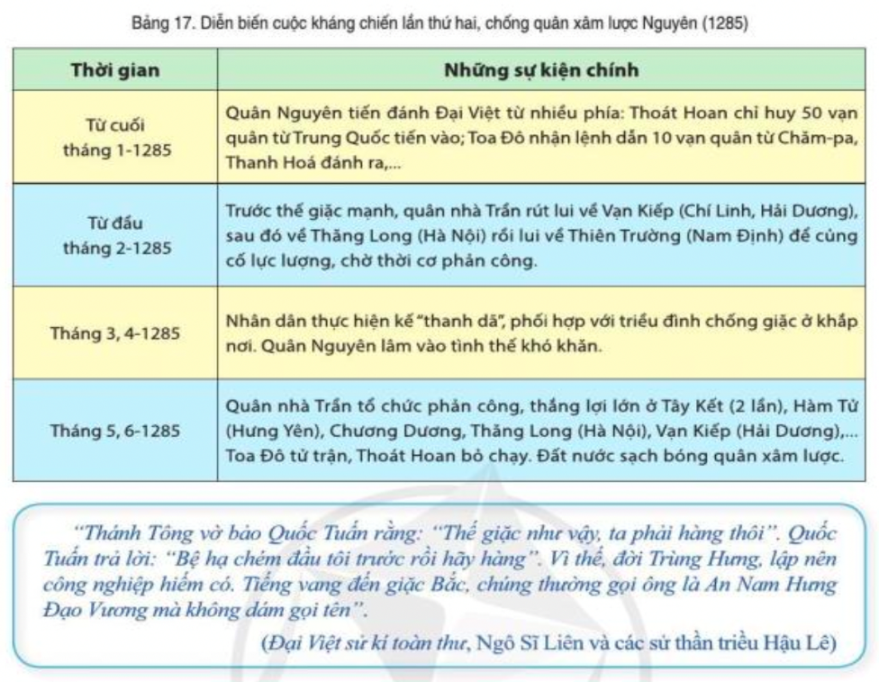
2. Vai trò của vua Trần Nhân Tông và Trần Quốc Tuấn trong cuộc kháng chiến:
- Vua Trần Nhân Tông đã phong Trần Quốc Tuấn làm Quốc công tiết chế, thống lĩnh quân đội
- Trần Quốc Tuấn là vị chỉ huy quân đội, lãnh đạo tối cao cùng với các vua Trần.
- Trần Quốc Tuấn đưa ra những chủ trương kế sách đúng đắn, là điều kiện tiên quyết dẫn đến thắng lợi của các cuộc kháng chiến.
- Trần Quốc Tuấn Là tác giả của các bộ binh thư nổi tiếng: Binh thư yếu lược, Vạn kiếp tông bí truyền thư.
- Trần Quốc Tuấn còn bỏ qua các hiềm khích, thù riêng, nêu cao tinh thần yêu nước, vì nghĩa lớn.
d) Tổ chức thực hiện
HĐ của thầy và trò |  | Sản phẩm dự kiến
B1: Chuyển giao nhiệm vụ (GV)  - Chia nhóm và giao nhiệm vụ:  Đọc thông tin, tư liệu và quan sát lược đồ 17.2, bảng 17, hãy:  - Tóm tắt diễn biến chính của cuộc kháng chiến lần thứ hai, chống quân xâm lược Nguyên (1285)  - Nêu vai trò của vua Trần Nhân Tông và Trần Quốc Tuấn trong cuộc kháng chiến?  B2: Thực hiện nhiệm vụ  HS suy nghĩ cá nhân và thảo luận luận nhóm.  GV hướng dẫn, hỗ trợ các em thảo luận nhóm (nếu cần).  B3: Báo cáo, thảo luận  GV:  - Yêu cầu HS trả lời, yêu cầu đại diện nhóm trình bày.  - Hướng dẫn HS trình bày, nhận xét (nếu cần).  HS:  - Trả lời câu hỏi của GV.  - Đại diện nhóm trình bày sản phẩm của nhóm.  - HS các nhóm còn lại quan sát, theo dõi nhóm bạn trình bày và bổ sung cho nhóm bạn (nếu cần).  B4: Kết luận, nhận định (GV)  - Nhận xét về thái độ học tập & sản phẩm học tập của HS. |  | - Cuối tháng 1 -1285, 50 vạn quân Nguyên do Thoát Hoan tổng chỉ huy tràn vào xâm lược Đại Việt. Toa Đô nhận lệnh dẫn 10 vạn quân từ Chăm-pa, Thanh Hóa đánh ra.  - Từ đầu tháng 2-1285, Trước thế giặc mạnh, quân nhà Trần rút lui về Vạn Kiếp (Chí Linh, Hải Dương), sau đó về Thăng Long (Hà Nội) rồi lui về Thiên Trường (Nam Định) để củng cố lực lượng, chờ thời cơ phản công.  Tháng 3, 4-1285 Nhân dân thực hiện kế "thanh dã", phối hợp với triều đình chống giặc ở khắp nơi. Quân Nguyên lâm vào tình thế khó khăn  Tháng 5,6-1285 Quân nhà Trần tổ chức phản công, thắng lợi lớn ở Tây Kết (lần 2), Hàm Tử (Hưng Yên), Chương Dương, Thăng Long (Hà Nội), Vạn Kiếp (Hải Dương),...  Kết quả: Toa Đô tử trận, Thoát Hoan bỏ chạy. Đất nước sạch bóng quân xâm lược.
3. Cuộc kháng chiến lần thứ 3, chống quân xâm lược Nguyên (1287 – 1288)
a) Mục tiêu: Giúp HS
- Vẽ, lập được lược đồ diễn biến lần thứ 3 kháng chiến của nhà Trần chống quân xâm lược Nguyên.
- Nhận thức được sâu sắc tinh thần đoàn kết và quyết tâm chống giặc ngoại xâm của quân dân Đại Việt.
- Đánh giá được vai trò của một số nhân vật lịch sử tiêu biểu thời Trần: Trần Nhân Tông và Trần Quốc Tuấn…
b) Nội dung:
- GV sử dụng KT khăn phủ bàn để tổ chức cho HS khai thác đơn vị kiến thức.
- HS suy nghĩ cá nhân, làm việc nhóm và hoàn thiện nhiệm vụ.
c) Sản phẩm: Phiếu học tập đã hoàn thành của HS.
1.
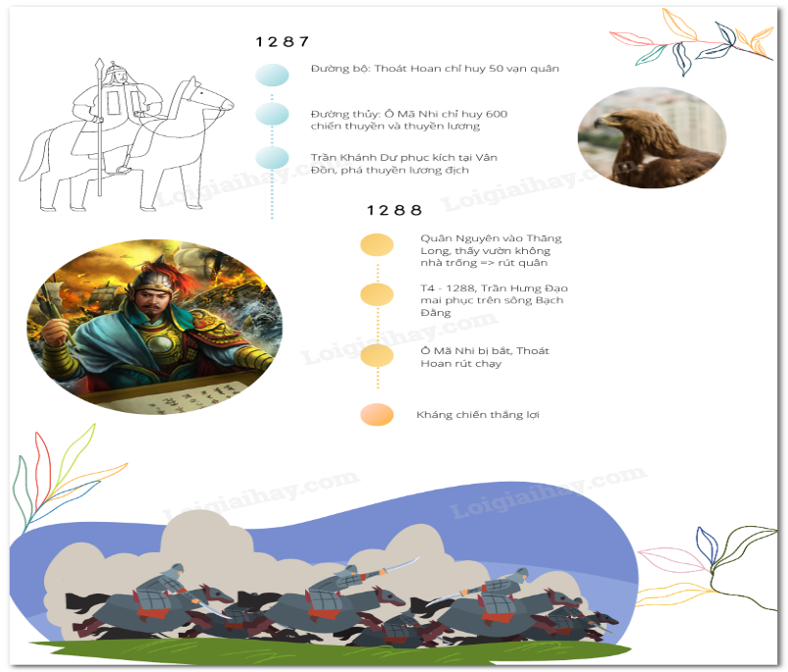
2.Vai trò của vua Trần Nhân Tông và Trần Quốc Tuấn trong cuộc kháng chiến:
- Đoán biết được quân Nguyên sẽ xâm lược trở lại, nhà Trần khẩn trương chuẩn bị kháng chiến
- Vua Trần Nhân Tông lệnh cho các vương hầu, tôn thất mộ thêm binh lính, chấn chỉnh lực lượng.
- Trần Quốc Tuấn là Tổng chỉ huy trường quân đội, tổ chức nhiều cuộc diễn tập quy mô lớn tập. Đồng thời cũng có những kế sách chống giặc hiệu quả: đóng cọc sông Bạch Đằng
d) Tổ chức thực hiện
HĐ của thầy và trò |  | Sản phẩm dự kiến
B1: Chuyển giao nhiệm vụ (GV)  - Chia nhóm và giao nhiệm vụ:  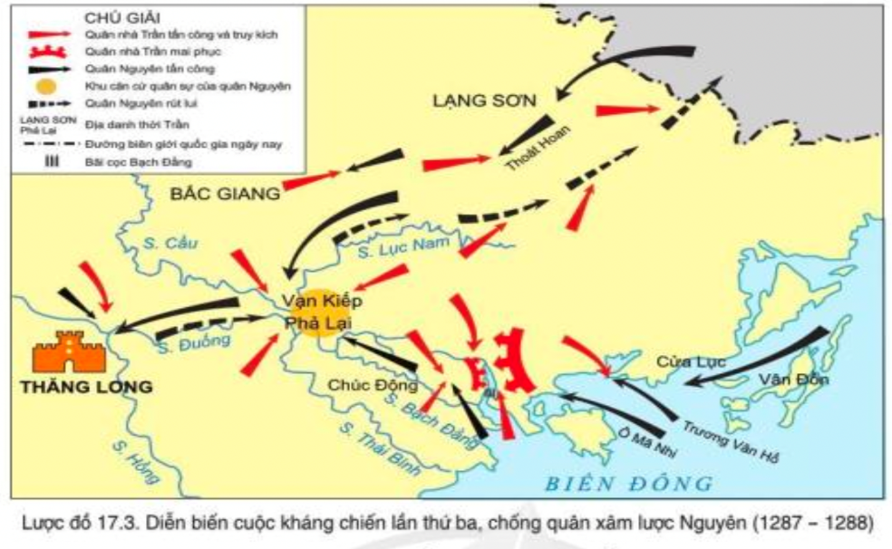  Đọc thông tin, tư liệu và quan sát lược đồ 17.3 hãy:  - Tóm tắt diễn biến chính của cuộc kháng chiến lần thứ ba, chống quân xâm lược Nguyên (1287-1288)  - Nêu vai trò của vua Trần Nhân Tông và Trần Quốc Tuấn trong cuộc kháng chiến  B2: Thực hiện nhiệm vụ  HS suy nghĩ cá nhân và thảo luận luận nhóm.  GV hướng dẫn, hỗ trợ các em thảo luận nhóm (nếu cần).  B3: Báo cáo, thảo luận  GV:  - Yêu cầu HS trả lời, yêu cầu đại diện nhóm trình bày.  - Hướng dẫn HS trình bày, nhận xét (nếu cần).  HS:  - Trả lời câu hỏi của GV.  - Đại diện nhóm trình bày sản phẩm của nhóm.  - HS các nhóm còn lại quan sát, theo dõi nhóm bạn trình bày và bổ sung cho nhóm bạn (nếu cần).  B4: Kết luận, nhận định (GV)  - Nhận xét về thái độ học tập & sản phẩm học tập của HS. |  | - Cuối tháng 12 - 1287, Thoát Hoan dẫn khoảng 30 vạn quân Nguyên theo đường bộ tiến vào nước ta. Cánh quân thuỷ do Ô Mã Nhi chỉ huy theo đường biển tiến vào sông Bạch Đằng, rồi tiến về Vạn Kiếp.  - Cuối tháng 1 - 1288, Thoát Hoan kéo quân vào kinh thành Thăng Long trống vắng. Quân Nguyên tiến đánh quân cứ quân Trần, lùng bắt vua Trần nhưng thất bại.  - Tháng 2-1288, Trần Khánh Dư mai phục, tiêu diệt toàn bộ đoàn thuyền lương của Trương Văn Hổ.  - Từ tháng 3-1288, nhà Trần phản công ở nhiều nơi, giành thắng lợi quyết định trận Bạch Đằng.
4. Nguyên nhân thắng lợi và ý nghĩa lịch sử
a) Mục tiêu: Giúp HS
- Phân tích được nguyên nhân thắng lợi, nêu được ý nghĩa lịch sử của ba lần kháng chiến chống quân xâm lược Mông – Nguyên.
- Nhận thức được sâu sắc tinh thần đoàn kết và quyết tâm chống giặc ngoại xâm của quân dân Đại Việt.
- Đánh giá được vai trò của một số nhân vật lịch sử tiêu biểu thời Trần: Trần Thủ Độ, Trần Quốc Tuấn, Trần Nhân Tông,...
b) Nội dung:
- GV sử dụng KT khăn phủ bàn để tổ chức cho HS khai thác đơn vị kiến thức.
- HS suy nghĩ cá nhân, làm việc nhóm và hoàn thiện nhiệm vụ.
c) Sản phẩm: Phiếu học tập đã hoàn thành của HS.
d) Tổ chức thực hiện
HĐ của thầy và trò |  | Sản phẩm dự kiến
B1: Chuyển giao nhiệm vụ (GV)  - Chia nhóm và giao nhiệm vụ:  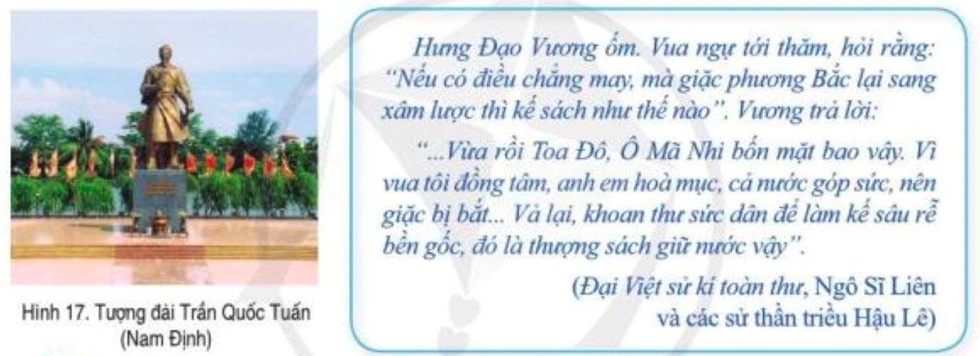  - Phân tích những nguyên nhân dẫn đến thắng lợi của quân dân nhà Trần trong ba lần kháng chiến chống quân xâm lược Mông- Nguyên (thế kỉ XIII)  - Nêu ý nghĩa lịch sử của ba lần nhà Trần kháng chiến chống quân xâm lược Mông-Nguyên  B2: Thực hiện nhiệm vụ  HS suy nghĩ cá nhân và thảo luận luận nhóm.  GV hướng dẫn, hỗ trợ các em thảo luận nhóm (nếu cần).  B3: Báo cáo, thảo luận  GV:  - Yêu cầu HS trả lời, yêu cầu đại diện nhóm trình bày.  - Hướng dẫn HS trình bày, nhận xét (nếu cần).  HS:  - Trả lời câu hỏi của GV.  - Đại diện nhóm trình bày sản phẩm của nhóm.  - HS các nhóm còn lại quan sát, theo dõi nhóm bạn trình bày và bổ sung cho nhóm bạn (nếu cần).  B4: Kết luận, nhận định (GV)  - Nhận xét về thái độ học tập & sản phẩm học tập của HS. |  | a.Nguyên nhân thắng lợi:  - Do truyền thống yêu nước, tinh thần chiến đấu dũng cảm của quân dân  nhà Trần.  - Vai trò lãnh đạo, tài chỉ huy của các vua Trần cùng các tướng lĩnh như Trần Thủ Độ, Lê Phụ Trần, Trần Quốc Tuấn,...  b.Ý nghĩa lịch sử:  - Đập tan tham vọng, ý chí xâm lược Đại Việt của quân Mông – Nguyên, bảo vệ vững chắc nền độc lập, chủ quyền dân tộc.  - Làm suy yếu đế quốc Mông - Nguyên.  - Để lại nhiều bài học kinh nghiệm quý báu trong sự nghiệp xây dựng và bảo vệ đất nước.
HĐ 3: LUYỆN TẬP
a) Mục tiêu: Vận dụng kiến thức của bài học vào việc làm bài tập cụ thể
b) Nội dung: HS suy nghĩ cá nhân làm bài tập của GV giao
c) Sản phẩm:
Bài tập 1: Đáp án đúng của bài tập.
d) Tổ chức thực hiện
B1: Chuyển giao nhiệm vụ: Giáo viên giao bài tập cho HS
- Lập niên biểu khái quát diễn biến, kết quả và ý nghĩa của ba lần kháng chiến chống quân xâm lược Mông-Nguyên của nhà Trần (thế kỉ XIII)
- Hãy tìm và giới thiệu danh nhân tiêu biểu của thời Trần có công trong các cuộc kháng chiến chống quân xâm lược Mông-Nguyên (thế kỉ XIII)
B2: Thực hiện nhiệm vụ
- HS xác định yêu cầu của đề bài và suy nghĩ cá nhân để làm bài tập
- GV hướng dẫn cho HS tìm hiểu đề và làm bài tập
B3: Báo cáo, thảo luận
- GV yêu cầu HS trình bày sản phẩm của mình.
- HS trình bày, theo dõi, nhận xét, đánh giá và bổ sung cho bài của bạn (nếu cần).
Hưng Đạo Đại vương Trần Quốc Tuấn sinh khoảng năm 1228. Cuộc đời và sự nghiệp của Hưng Đạo Đại vương gắn liền với cuộc kháng chiến chống đế quốc xâm lược Nguyên Mông của nhân dân Đại Việt. Vào thế kỷ XIII, quân Nguyên Mông đã ba lần xâm lược nước ta. Cuộc kháng chiến lần thứ nhất (năm 1258) Hưng Đạo Đại vương được giao quyền tiết chế, chỉ huy các tướng bảo vệ biên giới. Cuộc kháng chiến lần hai (năm 1285) và lần ba (năm 1288), ông được vua Trần phong chức Quốc Công tiết chế tổng chỉ huy quân đội, đánh bại hoàn toàn ý chí xâm lược của đế quốc Mông Nguyên.
B4: Kết luận, nhận định: GV nhận xét bài làm của HS.
HĐ 4: VẬN DỤNG
a) Mục tiêu: Củng cố và mở rộng kiến thức nội dung của bài học cho HS
b) Nội dung: GV giao nhiệm vụ, HS thực hiện nhiệm vụ.
c) Sản phẩm: Bài làm của HS
d) Tổ chức thực hiện
B1: Chuyển giao nhiệm vụ: (GV giao bài tập)
Bài tập: Tinh thần yêu nước, đoàn kết của quân dân Đại Việt thời Trần được phát huy như thế nào trong công cuộc xây dựng và bảo vệ Tổ quốc ngày nay.
B2: Thực hiện nhiệm vụ
- GV hướng dẫn các em tìm hiểu yêu cầu của đề.
- HS đọc và xác định yêu cầu của bài tập.
B3: Báo cáo, thảo luận
- GV hướng dẫn các em cách nộp sản phẩm cho GV sau khi hoàn thành.
- HS làm bài tập ra giấy và nộp lại cho GV qua hệ thống CNTT mà GV hướng dẫn.
B4: Kết luận, nhận định (GV)
- Nhận xét ý thức làm bài của HS, nhắc nhở những HS không nộp bài hoặc nộp bài không đúng qui định (nếu có).
Công tác giáo dục truyền thống yêu nước, ý chí tự lực, tự cường, tinh thần đại đoàn kết toàn dân tộc trong các tầng lớp nhân dân, đặc biệt là thế hệ trẻ được phát huy.
Tinh thần yêu nước, đoàn kết được phát huy tối đa, và hiệu quả tạo thêm lòng tin vững chắc của nhân dân vào sự lãnh đạo của Đảng
- Dặn dò HS những nội dung cần học ở nhà và chuẩn bị cho bài học sau.

